

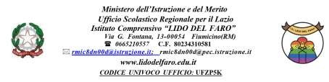

**ADESIONE LABORATORI CO.CURRICULARI – ARTE, MUSICA e TEATRO**

**PROGETTO ”NON (DIS)PERDIAMOCI DI VISTA”**

**SCUOLA SECONDARIA DI PRIMO GRADO - CLASSI PRIME e SECONDE**

**A.S. 2024/2025**

Si comunica che a partire da lunedì 1° settembre 2025 nell'ambito delle attività relative al Progetto ”Non(Dis) Perdiamoci di vista” verranno attivati dei laboratori co-curriculari rivolti agli alunni delle future classi prime, seconde e terze della Scuola Secondaria di Primo Grado come di seguito riportato:

|  |  |  |
| --- | --- | --- |
| **CALENDARIO**  **Laboratorio co-curriculari – Arte, Musica e Teatro – Classi prime, seconde e terze a.s. 25/26**  **Sede: Via del Faro n. 225**  **Progetto: ”NON(DIS) PERDIAMOCI DI VISTA”** | | |
| Classi prime, seconde e terze | Dalle 9:00 alle 13:00 | 1, 2, 3, 4, 9 e 10 SETTEMBRE |

I genitori degli alunni interessati dovranno consegnare l’adesione prima dell’inizio dei corsi.

*da consegnare al docente di classe*

Il/La sottoscritto/a ___________________________________genitore/tutore

dell’alunno/a_______________________________________________,

frequentante la classe ____ sezione ____

**AUTORIZZO** la partecipazione del/la proprio/a figlio/a al/i laboratorio/i di

**ARTE MUSICA  TEATRO**

Recapito telefonico per eventuali comunicazioni _____________________________

Fiumicino,

1° Genitore

__________________

2° Genitore

__________________